賓組新綴兩則
首都師范大學文學院 劉影
第一則：
A：《合集》6279（《續存》上568，《善》5826）
B：《合集》11918(《前》7.21.1)
C：《合集》11891正（《善》7445正）

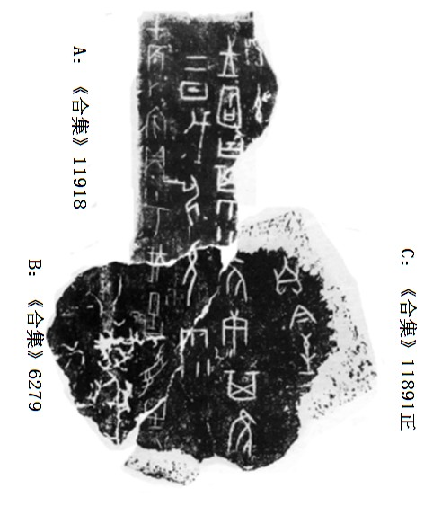
綴合理由及說明：
A與B為林宏明先生所綴（首發于中國社會科學院歷史研究所先秦史研究室網站http://www.xianqin.org/blog/archives/1628.html），C版為筆者加綴。B版與C版可拼合“雨”、“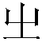”二字，且綴合后與A、B兩版殘辭互補。
釋文：
甲辰卜賓貞：呼伐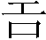方，受有[祐]。
丙午卜□貞：自今至[于]…王曰：其雨隹庚，其隹…二日戊申允雨。
第二則：
A：《合集》9814（《契》91）
B：《合補》1787(《歷藏》14922)

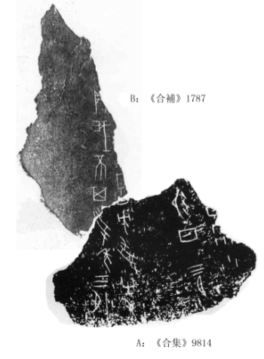
綴合理由及說明：
A與B均為胛骨扇部的一部分，兩版可拼合“受”字與“”字。
釋文：
…貞：我不其受年。十三月。
…方，受有祐。
…易日。三月。
…雨。
（本文得到了黃天樹師的悉心指導，謹致謝忱！如有不當之處，純屬作者之誤。）

疑漏刻豎劃，當為十三月之誤。

